2.pielikums

iepirkuma nolikumam

„Par apavu iegādi”

Nr.RPP 2017/26

**TEHNISKĀ SPECIFIKĀCIJA – FINANŠU PIEDĀVĀJUMS**

**1.DAĻAI**

**Iepirkuma priekšmets – Sieviešu ādas kurpes**

|  |  |  |  |  |
| --- | --- | --- | --- | --- |
| **N.p.k.** | **Iepirkuma priekšmeta daļas nosaukums** | | **Tehniskās prasības** | |
| 1. | **Modelis** | | Sieviešu kurpes, klasiskas, ar „CE” darba aizsardzības marķējumu. Kurpes – apavi ar virsu, kas pilnīgi nepārklāj pēdas virsmu. | |
| 2. | **Materiāls** | | Gluda dabīgā virsāda, nav pieļaujama apavu izgatavošana no šķeltņādas. | |
| 3. | **Pielietojamās ādas biezums** | | Ādas biezums no 1.4 – 1.6mm. | |
| 4. | **Izstrādājuma krāsa** | | Virsāda un zole melnā krāsā. Virsāda ar atbilstošu krāsojuma dziļumu, kas nodrošina krāsas noturību. Uz izstrādājuma virsmas materiāla un zoles ārējās malas nedrīkst būt citas krāsas uzraksti vai dekoratīvi elementi. | |
| 5. | **Odere** | | Odere izgatavota no dabīgās ādas (nav pieļaujama šķeltņāda) vai sintētiska materiāla/auduma melnā vai pelēkā krāsā, noturīga pret krāsojumu un izdilumu (piemēram, papēža un pleznstūra daļu berzes vietās). | |
| 6. | **Purngals un stingrā papēža kape** | | Apavu purngals noapaļots, ar iestrādātu stingro apakšpurnu, kas izgatavots no dabīgās ādas vai sintētiska materiāla – biezums 1,0 – 1,2 mm.  Papēža stingrās kapes izgatavotas no dabīgās ādas vai ekvivalenta sintētiska materiāla, noturīgas pa visu perimetru, izņemot augšējo daļu, 5 – 10 mm attālumā no malas un spārnos, 10 – 15mm attālumā no galiem, labi pielīmetas pie virsas un oderējuma un izgatavotas no dabīgās ādas vai sintētiska materiāla. | |
| 7. | **Papēdis** | | Pie zoles nostiprināts plastmasas papēdis melnā pusmatētā krāsā, bez apvilces. Papēža forma – vertikāli taisna, aizmugures daļā pusapaļa. Papēža augstums 35 – 45mm kopā ar pasitni. Papēža pasitnim jābūt maināmam, no sintētiska materiāla, ar paaugstinātu nodiluma izturību. | |
| 8. | **Zole un pamatsaistzole** | | Zoleizgatavota no sintētiska, gumijas vai ekvivalenta materiāla (ar neizteiktu reljefu), gaitas virsma no nodiluma izturīga un mitrumu necaurlaidīga materiāla. Zoles nodilumizturība mazāka par 120 mm3.  Zole pie virsas pielīmēta ar līmi, kas nodrošina savienojuma saķeri ar virsmas dabīgās ādas materiālu. Zoles biezums 6-8 mm.  Pamatsaistzole sastāv no 2 daļām – dabīgās ādas, vai spec. fibras teksona/preskartona 2mm ± 0.1mm un iestrādāta metāla (tērauda) supinatora. | |
| 9. | **Saistzole** | | Saistzole izgatavota no dabīgās ādas, kas pēc formas un izmēra atbilst pamatsaistzolei, un ir labi pielīmēta pie pamatsaistzoles, gaišā krāsā. Papēža daļā zem saistzoles iestrādāts mīksts (komforta) materiāls. Nav pieļaujama šķeltņāda. | |
| 10. | **Augšdaļa/virsa** | | Kurpes virsas ārējā un iekšējā daļā, abās pusēs iešūtas pēdas palīgstiprinājuma detaļas – gumijas ielaidumi pacēluma regulēšanai, ar iespējamu dabīgās ādas nosegumu melnā krāsā uz tām. Gumijas garums no virsas augšmalas 40 mm ± 5 mm. | |
| 11. | **Diegi** | | Apavu virsmas detaļas tiek sašūtas ar sintētiskiem diegiem vai ekvivalentu. | |
| 12. | **Izmēru skala** | | Izmēru skala no 35. līdz 42. izmēram (EUR). | |
| 13. | **Marķējums uz apaviem** | | Uz apaviem jābūt izmēra zīmei, ražotāja izcelsmei. Apaviem jābūt marķētiem atbilstoši MK noteikumiem Nr.273 „Apavu izstrādājumu marķēšanas kārtība”. | |
| 14. | **Iesaiņojums** | | Katram apavu pārim ir jābūt iepakotam atsevišķā kārbā, uz kura norādīts piegādātājs, ražotājs, izmērs. Kārbā jābūt ievietotiem apavu lietošanas un kopšanas noteikumiem latviešu valodā. | |
|  | **Citi nosacījumi:** | | | |
| 1. | **Garantijas termiņš** | Ne mazāk kā 24 mēneši | | Garantijas termiņš __________mēneši |
| 2. | **Nekvalitatīvas preces apmaiņas termiņš** | 5 (piecu) darba dienu laikā no Pasūtītāja pretenziju saņemšanas dienas jāapmaina nekvalitatīvie apavi pret jauniem. | | |
| 3. | Izmēru neatbilstības gadījumā, pēc Pasūtītāja pieprasījuma, veikt apavu nomaiņu pret atbilstoša izmēra apaviem  (līdz 20% no kopējā pasūtījuma apmēra) | | | |
| 4. | **Piegādes termiņš** | Apavu maksimālais piegādes termiņš - 30 (trīsdesmit) dienu laikā visam iepirkuma daļas apjomam no abu līguma pušu parakstīšanas dienas. | | |
| 5. | **1 (viena) apavu pāra cena EUR bez PVN**  **(vērtēšanas kritērijs).** | | | ______EUR bez PVN |

**Tehniskajā specifikācijā norādītais attēls sniedz tikai informatīvu nozīmi.**

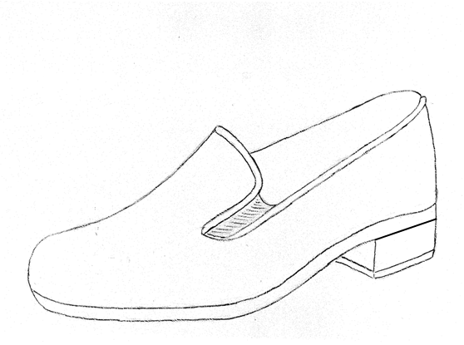

Nodrošinu visas Tehniskajā specifikācijā-finanšu piedāvājumā izvirzītās prasības:

**_____________________________________________________________________**

(Pretendenta nosaukums, vadītāja vai pilnvarotās personas amats, vārds, uzvārds un paraksts)